**¿Qué es política vial?**

Es un plan estratégico de seguridad vial que busca reducir los niveles de accidentalidad vial y promover el auto cuidado.



**Plan Estratégico de seguridad vial**

•Darà cumplimiento a la normatividad legal vigente aplicable al Plan estratégico de seguridad vial para los peatones responsables.

•Proveerá las medidas de prevención y control de los riesgos propios de las actividades y procesos según la identificación del riesgo vial.

•Desarrollar programas de capacitación y motivación permanentes dirigidos a trabajadores en temas relacionados con la seguridad vial como: Peatón responsable, Conductor responsable y el manejo preventivo

**¿Qué es la seguridad vial?**

Es el conjunto de acciones normas y procedimientos que se establecen como el propósito de prevenir los accidentes de tránsito y proteger la vida.

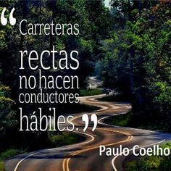

Respecto a la **LEY 1503-2011:**

Debe realizarse:

* Jornadas de sensibilización.
* Brindar cursos de seguridad vial.
* Conocer y difundir las normas de seguridad vial.

**1)Fortalecimiento de la gestión institucional:** Cuando la Entidad apruebe el uso de vehículos o motos privados para alguna actividad nuestra el superior de este empleado se compromete comunicar a quien se le autoriza el procedimiento de prevención vial y los requerimientos a cumplir para usar estos en nuestra gestión.

**2) Capacitación de seguridad vial:** Se dejara en cursos virtuales en nuestra comunidad OSA la capacitación virtual con su evaluación para a los trabajadores.

**3) Motos o Vehículos Seguros:**  Se debe realizar un mantenimiento preventivo y cumplir con los seguros pertinentes cuando nuestra Entidad se autoriza el uso de un vehículo o moto.

**4) Atención a Víctimas:** En caso de tener un accidente en vía mientras realiza una actividad laboral favor informar al jefe inmediato DEBE REPORTAR EL ACCIDENTE A SU JEFE INMEDIATO Y A gestión humana AL 3105853360

Si es trabajador en Mision por Nexarte LLAME A LA ARL SURA SI ES TEL: **Líneas de atención 01800 051 1414 o 01800 094 1414. o al 4055911 en bogota.**

Si es trabajador directo de la OSA llame a la linea efectiva de colmena 018000-9-19667 nivel nacional RECUERDE ESTE NUMERO ES GRATUITO Y SE PUEDE MARCAR DESDE SU CELULAR.

Si esta Bogotá 4010447, Medellín 4441246, Cali 4036400 barranquilla 3537559.

DIRIJASE A LA IPS MAS CERCANA Y DETERMINADA POR LA ARL EN SU LLAMADA.

Se llena el formato de reporte de accidente laboral y se realizar el procedimiento expuesto en la comunidad osa.

***Eestablecemos una cultura enfocada hacia el mejoramiento continuo.***

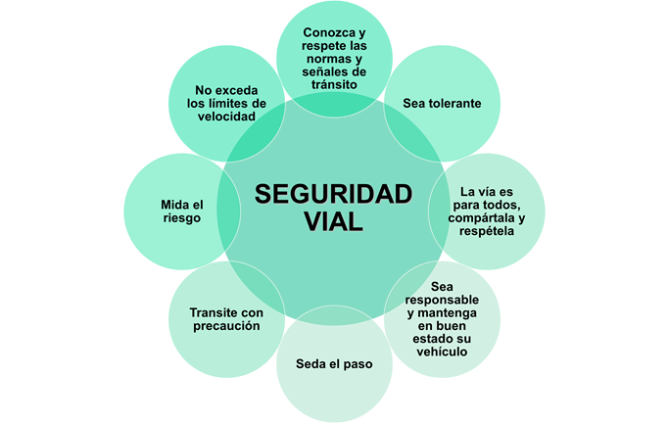



**¿Cómo ser un buen peatón?**

**¿Cómo ser un buen peatón?**

Hacer cumplir las leyes sobre el consumo público de alcohol.

Promover la cultura de seguridad vial, haciendo uso de las señales de tránsito.

Hacer correcto uso de puentes, aceras etc que permitirán estar a salvo si se usa de la mejor manera.

Si tiene que realizar gestión fuera de la ciudad compre el tiquete en empresa de trasporte.

Estar alerta, dejar de lado distracciones tales como celulares.

Salir con tiempo y no tener afanes.

Cruzar la calle por las esquinas o pasos peatonales y evite salir de manera intempestiva entre dos vehículos estacionados.

Nunca cruza en un curva, ni cerca de ella. Tampoco lo hace en zonas donde no pueda ver bien si viene un vehículo. Por muy solitario que sea el camino busca un sitio con visibilidad, para, mira, escucha y cruza.

Acata siempre las señales del semáforo y cruza por la cebra.

Transita por las aceras y andenes y se detiene antes de cruzar la calle, observa derecha- izquierda- derecha y evita tratar de ganarle el paso a los vehículos, motociclistas y ciclistas.

Se aleja de los vehículos que hacen maniobras de reversa en los estacionamientos y garajes, se cercionara que lo hayan visto y haya espacio suficiente para no ser prensado.

Evite caminar cerca del bordillo, ya que existe riesgo de atropello.

Evite que los niños jueguen en la calle, por seguridad llévelos a parques o canchas deportivas.

Cuando lleve niños de 9 años o menos, llévelos de la mano.

No suba al sistema integrado por los lugares no indicados.

Espere que el bus o sistema de trasporte los deje en el lugar cerca a la acera.

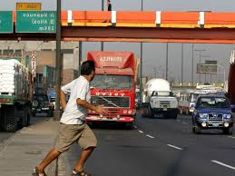

**¿Cómo ser un bien conductor?**

Asegura las herramientas y accesorios antes de iniciar la marcha.

Organiza los espejos retrovisores para controlar los puntos ciegos antes de comenzar la marcha.

Colocar el casco de seguridad en caso de conducir moto o cicla debidamente abrochado antes de comenzar la marcha, con sus respectivos chalecos reflectivos.

Disminuye la velocidad, mira a ambos labos para asegurarse que no viene un vehículo antes de ingresar a la intersección.

Circula por el centro de su carril.

Conserva una distancia prudencial con el vehículo de adelante.

Anuncia la maniobra de adelantamiento con las direccionales, tanto para salir como para ingresar al carril y se fija que pueda realizar dicha maniobra.

Disminuye la velocidad para ingresar a la curva.

Revisión mecánica regularmente.

Respetar semáforos, cebras y pasos de los peatones.

Adelante solo en sitios permitidos.

Respete a los peatones y a los conductores de otros vehículos.

Respete el límite de seguridad.

Para subir al coche y bajar de este verifique que lo puede hacer.

Encienda las luces cuando se necesite y cuando este lloviendo.

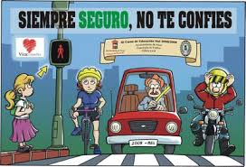

Alguien espera por ti….

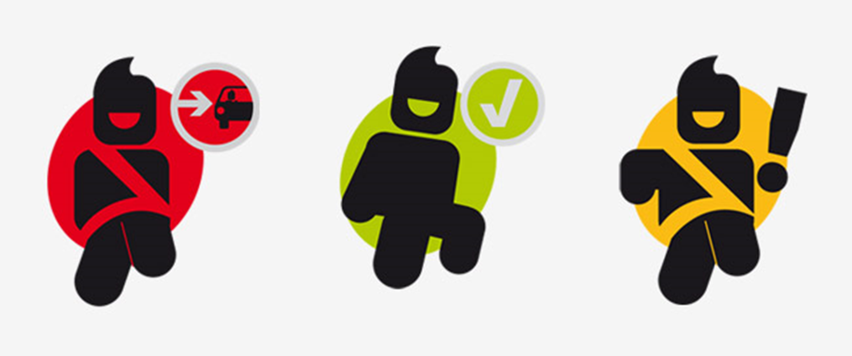

CAPACITACIÒN POLÌTICA VIAL

